Тема 3. Дифференциальное исчисление функции одной действительной переменной

Функции.

Математический анализ занимается изучением функций.
Так давайте вспомним что такое функция, какими они бывают, их свойства и т. д.
Функция показывает, как одна величина связана с другой.
Любая функция – это связь между величинами.

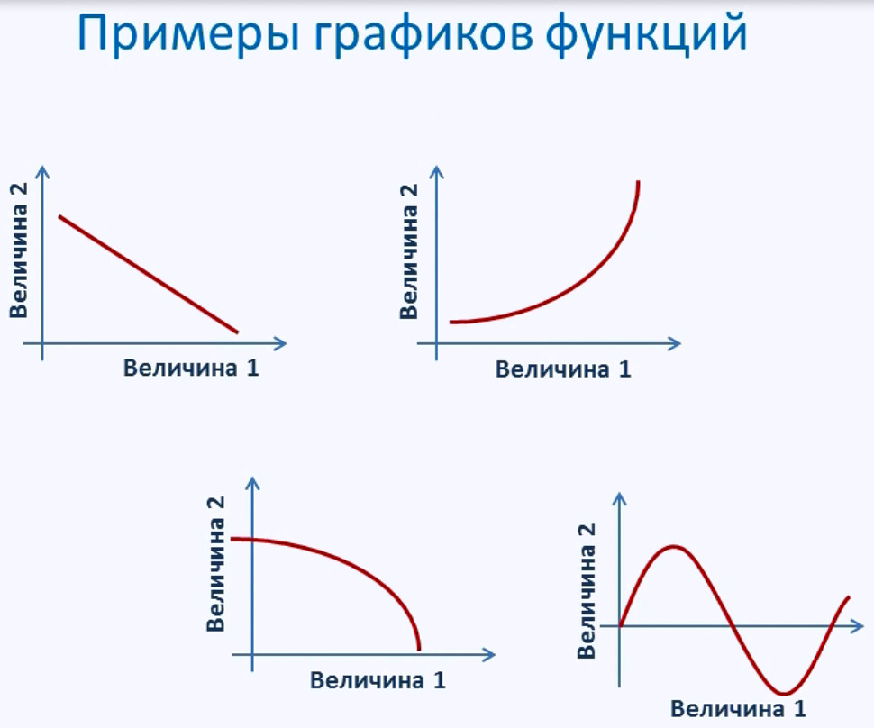

Функции могут быть – Возрастающими и Убывающими.

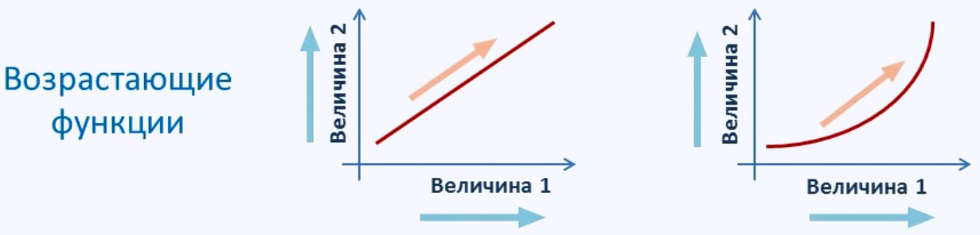

При возрастании величины «1» возрастает и величина «2», а график функции растёт вверх.

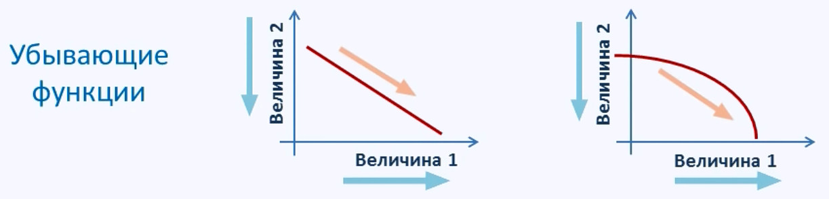

При возрастании величины «1» уменьшается и величина «2», а график функции идёт вниз.

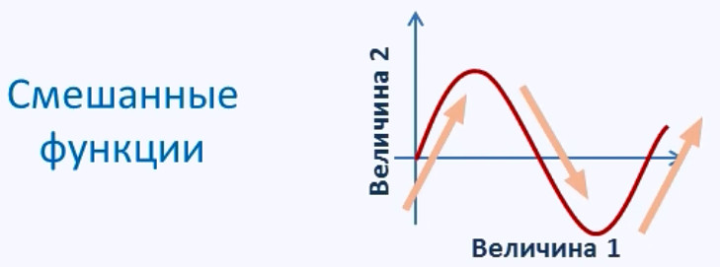

Смешанные функции – это когда величина «2» то возрастает, то убывает в зависимости от изменений величины «1».

Как можно задать функцию?
Функцию можно не только нарисовать в виде графика, но можно и записать в виде таблицы. Где каждому значению одной величины соответствует значение другой величины.
По графику можно занести данные в таблицу.
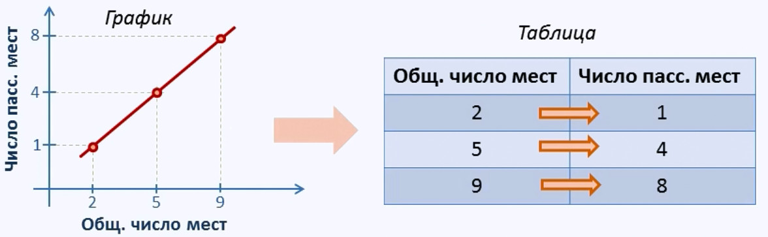
А можно и наоборот – по данным из таблицы построить график.
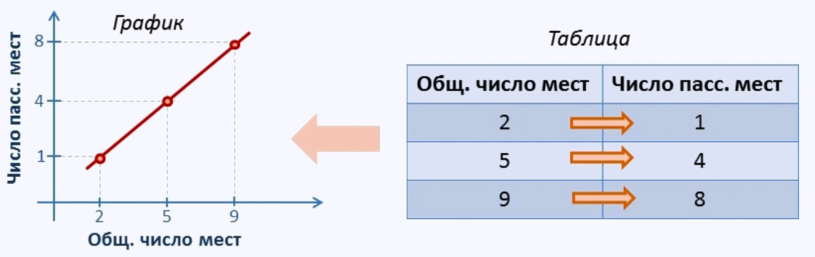
Так же функция может быть задана и формулой. В таком виде - $y=x-1$
Или таком - как принято в МатАнализе - $y\left(x\right)=x-1$
Надо учитывать, что $\left(x\right)$ – в данном случае просто указывает - от какой величины зависит искомая функция.
Но также возможны и другие способы записи функций…
$$f\left(x\right);z\left(x\right);z(y)$$
И так:
- ФУНКЦИЯ – это связь между величинами.
- ФУНКЦИЯ может быть задана в виде
графика, таблицы или формулы.
И так, мы немного вспомнили, что такое функция, какими они бывают, как строятся в виде графиков, записываются в виде таблиц и формул.

Понятие производной.
Производную можно по праву назвать основным элементом «Математического анализа». Что же это такое?
ПРОИЗВОДНАЯ – это скорость изменения функции.
А теперь подробнее:
Рассмотрим некоторую функцию, заданную формулой - $y=f(x)$
Любая функция может быть изображена в виде графика. Нарисуем примерный график нашей функции.
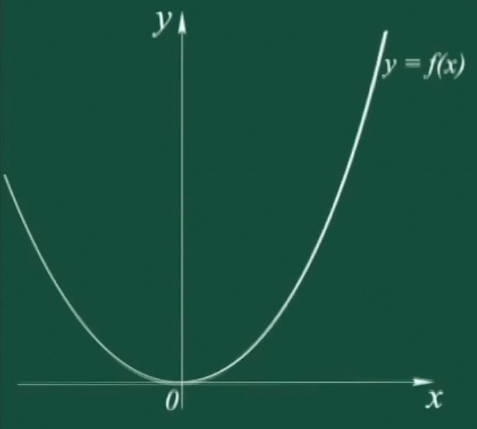
В начале изучения производной сразу же условимся, что мы, для определения производной выбираем такие гладкие и непрерывные области определения функции в которых отсутствуют, изломы и разрывы графика.
Именно такая функция и представлена на нашем графике.
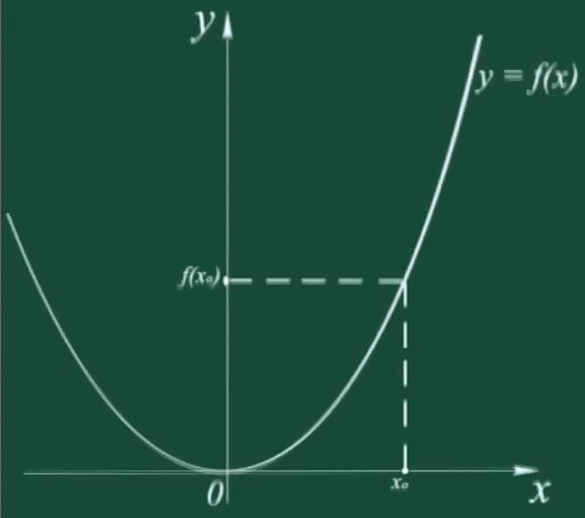
А теперь выберем произвольную точку на графике:
И определим её координаты на осях X и Y. А теперь приём, который принят в «Математическом анализе», - изменим значение - $x_{0}$, на небольшую величину. Эта величина в «Математическом анализе», называется приращением, и обозначается при помощи греческой буквы «Дэльта» - $∆x$. И этому новому значению аргумента соответствует новое значение функции - $y=f(x_{0}+∆x)$
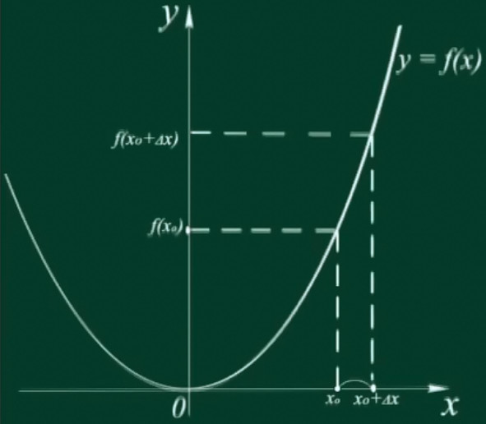
Разница между новым полученным значением функции и её старым значением - $f\left(x_{0}+∆x\right)-f(x_{0})$ – это изменение нашей функции, и это значение также называется приращением, но в данном случае, приращением функции –

$∆y=f\left(x_{0}+∆x\right)-f(x_{0})$ – приращение функции.
$∆x$ – это приращение аргумента, а - $∆y$ – приращение функции.
Здесь надо обратить внимание, что приращение аргумента и функции могут иметь разные значения. Например, если мы возьмём другую точку - $x_{1}$, то для неё, при том же приращении - $∆x$ , будет другое приращение функции - $∆y$
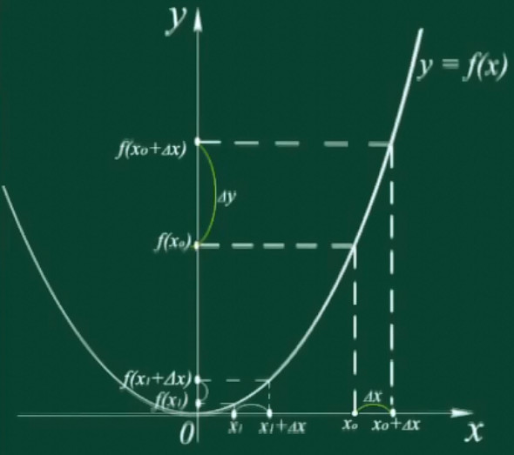
В первом случае, для точки - $x_{0}$ – приращение функции - $∆y$ было больше - $∆x$, а во втором случаи, для точки - $x_{1}$ $∆y<∆x$
Сравнивают приращение функции с приращением аргумента
с помощью отношения -
$$\frac{∆y}{∆x}$$

А теперь оставим на чертеже только первую точку - $x_{0}$
Поскольку $∆x$величина может быть уменьшена до какой угодно малой величины, то отношение приращения функции к приращению аргумента, при - $∆x$ стремящемся к нулю – будет стремиться к некоторой величине - А
Это записывается в таком виде:
В точке - $x_{0}$, при - $∆x→0$, - отношение - $\frac{∆y}{∆x} →A$, к некоторой конечной величине.
$A$ – называют ПРИРАЩЕНИЕМ функции в этой точке.
И это записывается следующим образом - $\frac{∆y}{∆x} →f'(x_{0})$
А сама функция - $y=f(x)$ – называется дифференцируемая в точке - $x_{0}$, если у этой функции в данной точке - $x_{0},$ есть производная.
При изучении функций мы будем сталкиваться с функциями, заданными в виде формул. То есть для любого числа - $x_{0}$, из области определения – значение числа - $y$ – определяется по одной и той же формуле.
А можно ли так же определить формулу для вычисления производной?
Да МОЖНО! И посмотри, как…
Пример: пусть задана функция - $y=x^{2}$
График данной функции – Парабола – такая как мы рассматривали выше.
Найдём производную данной функции. Для этого надо найти отношение приращения функции к приращению аргумента.
Начнём с приращения функции:
$$∆y=f\left(x+∆x\right)-f\left(x\right)={\left(x+∆x\right)}^{2 }-x^{2}=x^{2}+2x∆x+{∆x}^{2}-x^{2}= \\ =2x∆x+{∆x}^{2}$$
Теперь находим отношение - $\frac{∆y}{∆x}=\frac{2x∆x+{∆x}^{2}}{∆x}=\frac{∆x(2x+∆x)}{∆x}=2x+∆x$
Так как - $∆x→0$, получаем - $\left(2x+∆x\right)\overset{→}{∆x→0} 2x$
Имея формулу - $y=x^{2}$ – мы получили формулу для вычисления производной - $y'=2x$ – что можно записать и в таком виде - $\left(x^{2}\right)'=2x$
Это первая формула для вычисления производной, которую мы к тому же вывели сами.
Дальше этих формул будет ещё много, но мы не будем заниматься их выведением, а просто рассмотрим, как с ними работать.

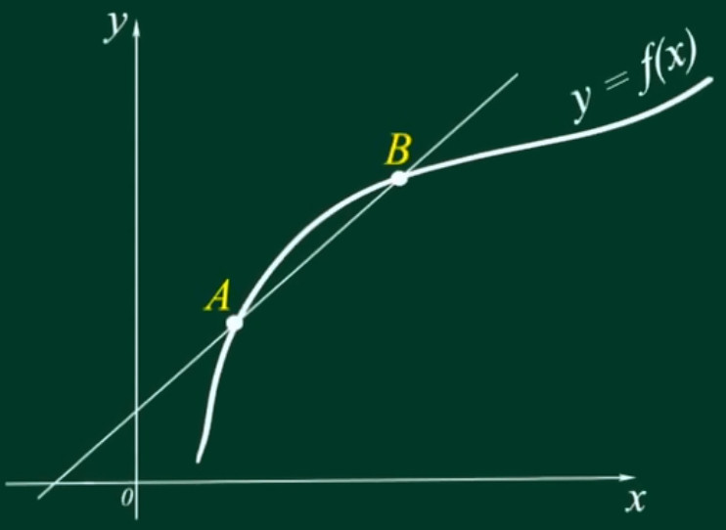
Геометрический смысл производной
С «Геометрическим смыслом производной» - мы познакомимся на основании представленного графика некоторой функции.
На представленном графике есть некая функция - $y=f(x)$, и как мы уже знаем, что любому значению аргумента – $x$, всегда может быть определено значение функции – $y$
Так же на данном графике есть некоторая прямая, которая пересекает график нашей функции в точках A и B. Эта прямая называется «Секущая» - для данной кривой.
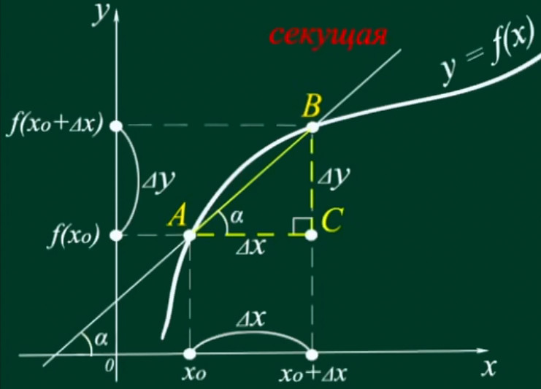
Проведя дополнительные построения, мы можем записать координаты точек пересечения.

$$A\left(x_{0};f\left(x_{0}\right)\right); B(x_{0}+∆x;f\left(x_{0}+∆x\right))$$
Так же на чертеже чётко обозначился прямоугольный треугольник - $⊿ABC$
Представленной на чертеже информации более чем достаточно для понимания Геометрического смысла производной.
Рассмотрим наш треугольник - $⊿ABC$ – прямая – $AB$ – является гипотенузой данного треугольника, а угол $α$ – острый угол наклона к оси - $0X$ – исходя из чего мы можем найти - $\operatorname{tg}{α=\frac{BC}{AC}}=\frac{∆y}{∆x}$ – также мы знаем, что - $\operatorname{tg}{α}$ – угловой коэффициент наклона прямой.
Исходя из чего, мы можем записать:
Угловой коэффициент секущей
равен отношению соответствующих приращений.
А теперь убрав всё лишнее с чертежа, начнём уменьшать расстояние между точками – $A и B$.
До тех пор, пока прямая не станет касательной к нашей функции в точке – $A$.
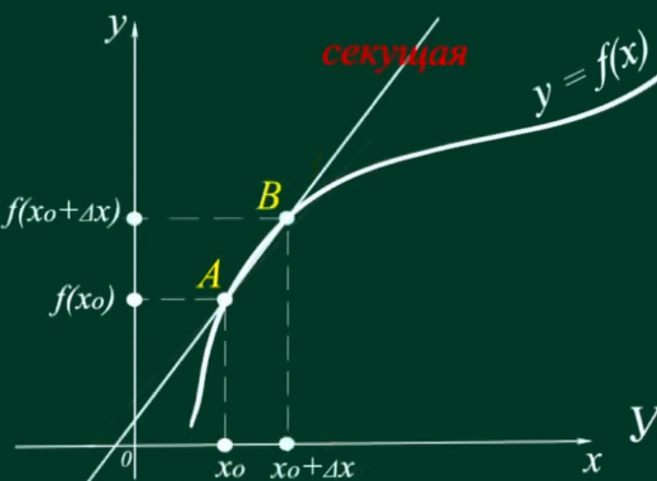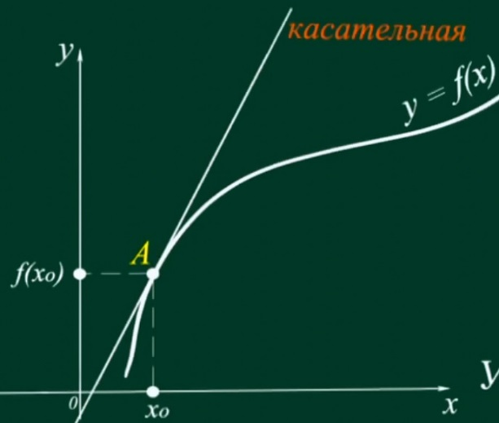
При $∆x→0$ координаты точки - $B\left(x_{0}+∆x;f\left(x_{0}+∆x\right)\right)$ стремятся к координатам точки - $A\left(x_{0};f\left(x_{0}\right)\right)$
Так как секущая стремится стать касательной, то отношение приращения функции к приращению аргумента стремится к производной функции в данной точке.
Секущая Касательная $\frac{∆y}{∆x} →f'(x_{0})$
Исходя из чего, мы можем сделать вывод:
Угловой коэффициент касательной
равен значению производной.
А теперь запишем полное определение:
Угловой коэффициент касательной к графику функции
в точке с абсциссой - $x_{0}$, равен значению производной
данной функции в этой точке
Вот так выглядит утверждение, которое называется – «Геометрическим смыслом производной».
Геометрический смысл связывает понятие производная из математического анализа с геометрической интерпретацией любой кривой любой функции.

Физический (механический) смысл производной.
Продемонстрируем механический смысл производной на примере перемещения некоторой точки в пространстве с некоторой скоростью и ускорением.

Скорость
- характеристика механического движения.
Для определения координаты тела в любой момент времени, (что является основной задачей механики), необходимо знать характеристики движения:
- Начальную координату - $x_{0}$;
- Скорость в любой момент времени - $v$;
- Время - $t$;
- Перемещение - $S$;
- Ускорение - $a$;
При равномерном движении, когда скорость не меняется, $$\vec{v }=const$$
Скорость $v$ - равняется отношению пройденного пути ко времени, за который этот путь был пройден - $\vec{v }=\frac{\vec{S}}{t}$
Скорость равномерного движения – физическая величина, равная отношению перемещения, ко времени, за которое это перемещение произошло.
$$\vec{v }=\frac{\vec{S}}{t}$$
Если же движение не равномерное - $\vec{v }≠const$, то его можно характеризовать средней скоростью - $\vec{v_{ср} }=\frac{\vec{S}}{t}$
Но средняя скорость не позволяет определять координату в любой момент времени. Потому что не даёт момент скорости в данный момент времени.
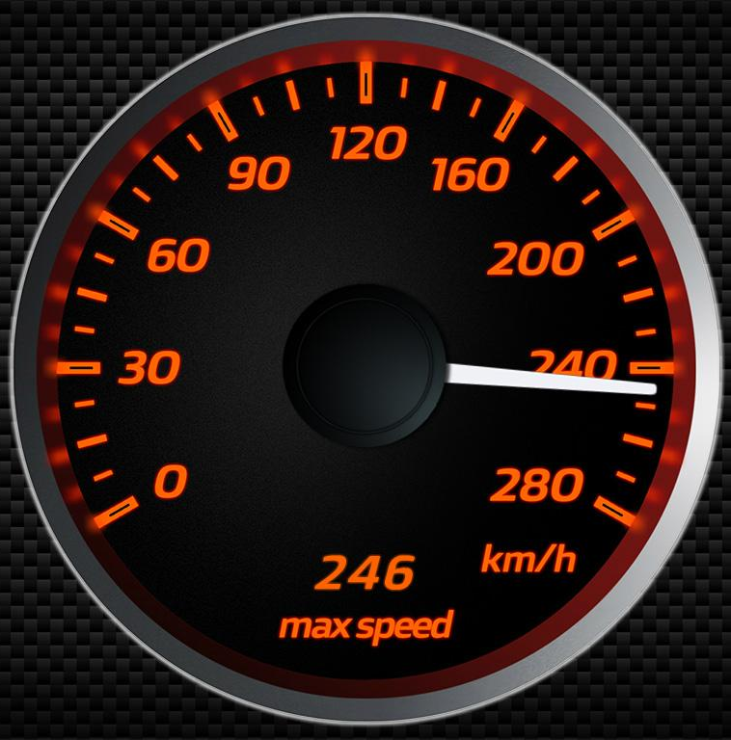
Что такое скорость в данный момент времени?
Как пример – это спидометр автомобиля, он показывает, скорость автомобиля в данный момент времени в данной точке траектории.
Такая скорость называется - мгновенной скоростью.
Именно мгновенную скорость нужно знать, чтобы определить координату в любой момент времени. И решить основную задачу механики.

Как определить мгновенную скорость?
Если в формуле $\vec{v_{ср} }=\frac{\vec{S}}{t}$ - время - $t$ – взять очень маленькое - $∆t→0$
– а перемещение взять как изменение перемещения за этот промежуток времени,
то изменения перемещения к промежутку времени, даст значение скорости в данный момент времени – «мгновенная скорость».
$\vec{v_{мгн} }=\frac{\vec{∆S}}{∆t}$ - при - $∆t→0$
Таким образом:
Мгновенная скорость – это средняя скорость, измеренная за очень малый промежуток времени.
$$\vec{v_{мгн} }=\frac{\vec{∆S}}{∆t}$$
Давайте вспомним как мы определяли производную функции - $y=f(x)$ – в точке - $x_{0}$.
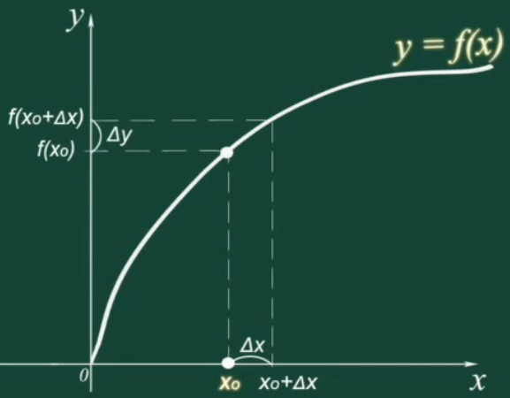
В области определения функции есть точка - $x_{0}$ – которой соответствует значение функции - ${f(x}_{0})$. Теперь мы придаём небольшое приращение - $∆x$ – и получаем новое значение функции - ${f(x}_{0}+∆x)$.

Приращению аргумента - $∆x$ соответствует приращение функции - $∆y$.
Далее мы рассматриваем отношение приращения функции к приращению аргумента - $\frac{∆y}{∆x}$ – и смотрим как ведёт себя это отношение при - $∆x→0$
Записывается это так: - $\frac{∆y}{∆x} \overset{→}{∆x→0} f'(x_{0})$ – и это отношение будет стремиться к некоторому числу - $f'(x_{0})$ – которое называется – производная функции - $y=f(x)$ - в точке - $x_{0}$
Это очень похоже на определение мгновенной скорости - $\vec{v_{мгн} }=\frac{\vec{∆S}}{∆t}$ – ведь это отношение и есть изменение перемещения за промежуток времени - $∆t→0$ – который очень мал.
С одной стороны это – мгновенная скорость - $\vec{v_{мгн} }$ – с другой стороны – перемещение -$S$ – можно рассматривать как функцию зависящую от времени - $S(t)$.
И тогда в момент времени - $t_{0}$ – отношение приращения пути - $∆S$ - к приращению времени - $∆t$ - при - $∆t→0$ - будет стремиться к производной функции - $S'(t_{0})$ - в точке - $t_{0}$.
И записывается это так - $\frac{∆S}{∆t} \overset{→}{∆t→0} S'(t_{0})$
Для нахождения мгновенной скорости точки, в какой то определённый промежуток времени, нужно найти производную функции перемещения - $S'(t_{0})$ и подставить в неё соответствующее значение времени (значение - $t_{0}$).
Соответственно - $v_{мгн }(t_{0})=S'(t_{0})$ – мгновенная скорость в момент времени - $v_{мгн }(t_{0})$ - это производная функции перемещения - $S'(t_{0})$ -
в момент времени - $t_{0}$

Ускорение
Есть ещё одна характеристика механического движения – это ускорение.
Ускорение – физическая величина, которая характеризует изменение скорости в единицу времени $\vec{a}=\frac{\vec{v}-\vec{v_{0}}}{t}=\frac{\vec{∆v}}{t}$
Ускорение - $a$ – равно отношению изменения скорости, - $v$ - минус - $v_{0}$,
к времени - $t$, за которое это произошло.
В общем случае, движение может быть таким, когда ускорение - $a$, непостоянно, то есть - $\vec{a }≠const$
Как определить в таких условиях ускорение - $a$ - в данный момент времени?
Для этого в формуле ускорения нужно взять очень малый промежуток времени практически стремящийся к нулю - $∆t→0$, - тогда отношение - $\frac{\vec{∆v}}{∆t}$ – это и есть ускорение - $\vec{a}$ - в данный момент времени.
$$\frac{\vec{∆v}}{∆t}=\vec{a}$$
С другой стороны изменение скорости - $∆v$ - к промежутку времени - $∆t$, стремится к величине, которая называется производной - $\vec{v'}$ - скорости по времени - $t$.
$$\frac{\vec{∆v}}{∆t}=v'(t)$$
Следовательно, ускорение тела есть производная скорости - - по времени

Физический (механический) смысл производной
Мгновенная скорость - $v$ - это производная функции, выражающая зависимость перемещения - $S$ - от времени - $t$.
$$v\left(t\right)=S'(t)$$

Ускорение - $a$ - при неравномерном движении – это производная функции, выражающей зависимость скорости - $v$ - от времени - $t$.
$$a\left(t\right)=v'(t)$$

С помощью этих утверждений
можно решать различные задачи.

Задача №1
Перемещение тела в течении 12 с., описывает формула - $S=6t^{2}+5t$
Найдите скорость и ускорение через 5 с., после начала движения.
Как можно охарактеризовать это движение?
Решение.
Задача эта конечно учебная. Но не противоречит ли она реальности?
Проверим два следующих предположения:
- В начальный момент времени (движения), перемещение, также, как и скорость, должны быть равны нулю. - $v\left(t_{нач}\right)=S\left(t_{нач}\right)=0$ – подставим вместо - $t$ – число - $0$ – и подсчитав получим, что - $S^{'}\left(t_{нач}\right)$ – при - $t_{нач}=0$ – равно – $0$, что и было записано выше;
- При увеличении времени - $t$ - пройденный путь - $S$ - должен увеличиваться. Так ли это?
По формуле сразу видно, что это квадратичная функция, графиком которой является парабола. И построив параболу, легко убедиться, что на отрезке времени - $0<t≤12$ – при увеличении времени - $t$, - путь - $S$ - тоже будет увеличиваться.
И так! Задача действительно не противоречит реальности, значит можно найти скорость и ускорение:
- Находим скорость – $v$ – (Скорость - $v$ - это производная функции, выражающая зависимость перемещения - $S$ - от времени - $t$.)
$v\left(t\right)=S'(t)$; $v\left(t\right)=(6t^{2}+5t)'=6∙2t+5=12t+5$
Подставив вместо - $t$ – заданное в условии время - 5, получим -
$v\left(5\right)=12∙5+5=60+5=65 (м/с.)$
- Находим ускорение – $a$ – (Ускорение - $a$ - это производная функции, выражающеая зависимость скорости - $v$ - от времени - $t$.)
$a\left(t\right)=v^{'}\left(t\right)={\left(12t+5\right)}^{'}=12$; - вычислив ускорение - $a\left(t\right)$ – как производную скорости - $v^{'}\left(t\right)$ – мы получили, что в любой промежуток времени ускорение -$a\left(t\right)=12$ – соответственно и при - $t=5$ – ускорение то же будет равно - $a\left(5\right)=12 м/с^{2}$
Соответственно, если ускорение - - в любой промежуток времени постоянно, значит мы имеем дело с равномерно ускоренным движением.
Ответ.
$v\left(5\right)=65 м/с.$ $a\left(5\right)=12 м/с^{2}.$ - равноускоренное движение.

При равномерно ускоренном движении, перемещение можно посчитать по формуле - $S=v_{0}t+\frac{at^{2}}{2}$;– эта формула для перемещения, когда в ней стоят уже проекции векторов на ось и ускорение направлено в ту же сторону, что и скорость.
Так как скорость это производная перемещения от времени - $v=S'$ - то подставив вместо – $S$, соответствующую формулу - ${(v}_{0}t+\frac{at^{2}}{2})$ - получим выражение -$v=(v_{0}t+\frac{at^{2}}{2})'$ - то есть скорость это производная от перемещения и взяв эту производную получим что - $v={\left(v_{0}t+\frac{at^{2}}{2}\right)}^{'}=v_{0}+at$ – это известная вам формула скорости, при равноускоренном движении.
Вы видите, что, использовав аппарат алгебры, мы можем гораздо проще и быстрее решать задачи кинематики.
Подводя итог, о том, что же такое «механический смысл производной», можно сделать два вывода:
- Производная – это характеристика функции, которая показывает, каково изменение функции, по отношению к изменению аргумента этой функции.
- Производная описывает явления природы, изменяющиеся с течением времени (или изменяющиеся при изменении других внешних обстоятельств).
Например, физические величины:
- $v$ - скорость;
- $a$ – ускорение.

Правила ДИФФЕРЕНЦИРОВАНИЯ
Правила нахождения производной.
Правила вычисления производных.

Производная — это скорость изменения функции.
$${\left(C\right)}^{'}=0$$
$${\left(x^{a}\right)}^{'}=ax^{a-1}$$ | $${\left(x\right)}^{'}=1$$ | $${\left(\frac{1}{x}\right)}^{'}=-\frac{1}{x^{2}}$$ | $${\left(\sqrt{x}\right)}^{'}=\frac{2}{2\sqrt{x}}$$
$${\left(e^{x}\right)}^{'}=e^{x}$$ | $${\left(a^{x}\right)}^{'}=a^{x}\ln{a}$$
$${\left(\ln{x}\right)}^{'}=\frac{1}{x}$$ | $${\left(\log_{a}{x}\right)}^{'}=\frac{1}{x\ln{a}}$$
$${\left(\sin{x}\right)}^{'}=\cos{x}$$ | $${\left(\cos{x}\right)}^{'}=-\sin{x}$$
$${\left(\operatorname{tg}{x}\right)}^{'}=\frac{1}{\cos^{2}{x}}$$ | $${\left(\operatorname{ctg}{x}\right)}^{'}=-\frac{1}{\sin^{2}{x}}$$
$${\left(u±v\right)}^{'}=u^{'}±v'$$ | $${\left(Cu\right)}^{'}=Cu'$$  где С - const
$${\left(uv\right)}^{'}=u'v+v'u$$ | $${\left(\frac{u}{v}\right)}^{'}=\frac{u'v-v'u}{v^{2}}$$

Примеры вычисления производных:

- ${\left(3\sin{x}\right)}^{'}=3\cos{x}$

- ${\left(2x^{3}\left(3x^{6}-1\right)\right)}^{'}={\left(6x^{9}-2x^{3}\right)}^{'}=$$$=6∙9x^{8}-2∙3x^{2}=6x^{2}(9x^{6}-1)$$

- ${\left(\log_{2}{x}\right)}^{'}=\frac{1}{x\ln{2}}$

- ${\left(\frac{x}{\sqrt[3]{x}}\right)}^{'}={\left(\frac{x^{1}}{x^{\frac{1}{3}}}\right)}^{'}={\left(x^{1-\frac{1}{3}}\right)}^{'}={\left(x^{\frac{2}{3}}\right)}^{'}=\frac{2}{3}x^{\frac{2}{3}-1}=\frac{2}{3}x^{-\frac{1}{3}}=\frac{2}{3\sqrt[3]{x}}$

- ${\left(3x\sin{x}\right)}^{'}=3\sin{x+3}x\cos{x}$
{где -$(3x)→u'$;$(\sin{x)}→v$}

- ${\left(2x^{3}\left(3x^{6}-1\right)\right)}^{'}=2∙3x^{2}\left(3x^{6}-1\right)+3{∙6x}^{5}∙2x^{3}=$$$=18x^{8}-6x^{2}+36x^{8}=54x^{8}-6x^{2}=6x^{2}(9x^{6}-1)$$

- ${\left(2^{x} \log_{2}{x}\right)}^{'}=2^{x}∙\ln{2}∙\log_{2}{x}+\frac{1}{x\ln{2}}∙2^{x}=$$$=2^{x}\ln{x}+\frac{1}{x\ln{2}}∙2^{x}=2^{x}(\ln{x}\frac{1}{x\ln{2}})$$

- ${\left(\frac{x}{\sqrt[3]{x} +1}\right)}^{'}=\frac{1\left(\sqrt[3]{x}+1\right)-\frac{1}{3}x^{\frac{1}{3}-1}∙x}{{(\sqrt[3]{x}+1)}^{2}}=\frac{\frac{2}{3}\sqrt[3]{x}+1}{{(\sqrt[3]{x}+1)}^{2}}$
{где -$(x)→u$; $(\sqrt[3]{x}+1) →v\}$

Исследование и построение графиков функций
при помощи производной.

Давайте рассмотрим некоторую функцию и её свойства.
Свойства функции - $y=f(x)$
- Область определения - $D(y)$ - $D(f)$
- Область значений - $E(y)$
- Чётность (нечётность)
- Нули функции
- Промежутки знакопостоянства
- Экстремумы
- Промежутки монотонности

Теперь рассмотрим эти свойства более подробно.
- Область определения -– это множество всех допустимых значений аргумента для функции - $y=f(x)$ - и обозначаются области определения как - $D(y)$ или же -$D(f)$ Какая же разница между -$D(y)$ - и - $D(f)$ Если мы говорим о области определения формулы - $f$ – которой задана функция, то пишут - $D(f)$ - а если при задании функции ещё как то ограничивается область определения и уже получают функцию по формуле, но с дополнительными ограничениями, то пишут - $D(y)$ . Записывают область определения как промежуток -
$D\left(y\right)=( )$ и этот промежуток (тот что в скобках), имеет начало и конец.
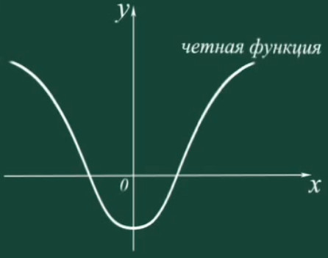
- Область значений - $E(y)$ – это уже множество всех возможных значений, которые принимает зависимая переменная - $y$ . Область значений записывают то же в виде промежутка.
Как пример рассмотрим, известную нам функцию - $y=\sin{x}$
Эта функции определена для всех значений - $x$ , значит её область определений,
$D\left(y\right)=(-∞;+∞)$ , но - $\sin{x}$ – любому числу ставит в соответствие число от - $(-1)$ - до - $(+1)$ , значит область значений этой функции будет -
$E\left(y\right)=[-1;+1]$ – включая граничные точки.
- Чётность (нечётность) функции – можно назвать это свойство симметричностью функции. И оно характеризует именно ту форму, которую задаёт функция - $y=f(x)$ – эта симметричность хорошо иллюстрируется на графике
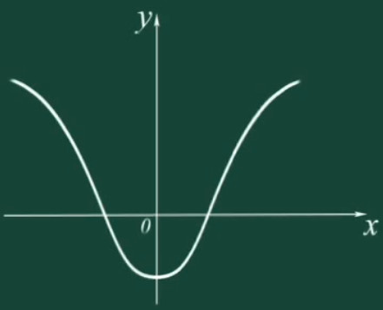
Где представлена некоторая функция, график которой симметричен оси – 0Y, такая функция будет называться – чётная функция.

Проверяется чётность простым образом, вместо - $(x)$ - подставляют в формулу - $(-x)$ – и, если после преобразований получают снова функцию $f\left(-x\right)=f(x)$ то значит, что рассматриваемая функция является чётной.
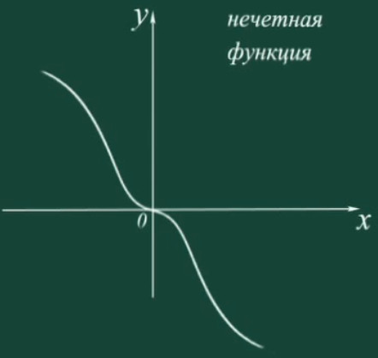
Нечётная функция обладает симметричностью другого рода
График такой функции симметричен началу координат.
Проверяется нечётность аналогичным образом, вместо - $(x)$ - подставляют в формулу - $(-x)$ – и если после преобразований получают функцию -
$f\left(-x\right)=-f(x)$ то значит, что рассматриваемая функция является нечётной.

А бывают такие функции, которые являются ни чётными и не нечётными
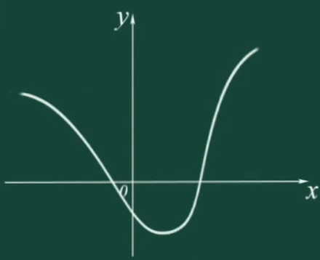
- Нули функции – это такие значения аргумента, для которых значение функции равно нулю.
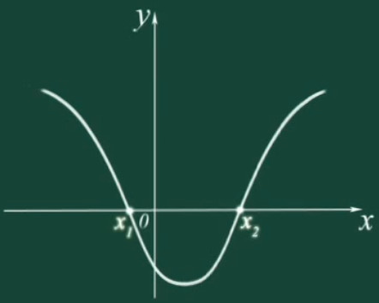
Что бы найти нули функции, нужно приравнять функцию -
$f$ - к нулю -
$f\left(x\right)=0$.
А графически, нули функции представлены точками в которых график пересекает ось - $0X$
На представленном рисунке график пересекает ось абсцисс в точках - $x_{1}$ - и - $x_{2}$, которые и будут являться нулями функции.
А ординаты этих точек равны нулю, так как точки лежат на оси - $0X$ . Нули функций разбивают область определения на несколько промежутков. Эти промежутки называются промежутками знакопостоянства функции. Промежутки знакопостоянства это такие промежутки, в которых изменение аргумента не приводит к изменению знака функции.

- Промежутки знакопостоянства бывают 2-х видов:
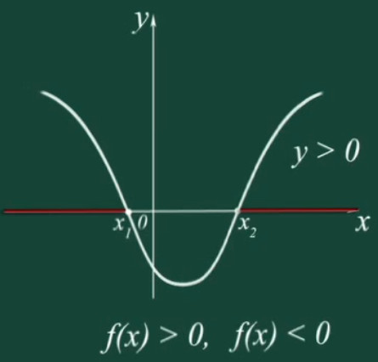
- Одного вида – это когда значение функции больше нуля. График находится выше оси - $0X$
- И второго вида – это когда значение функции меньше нуля. График функции находится ниже оси - $0X$
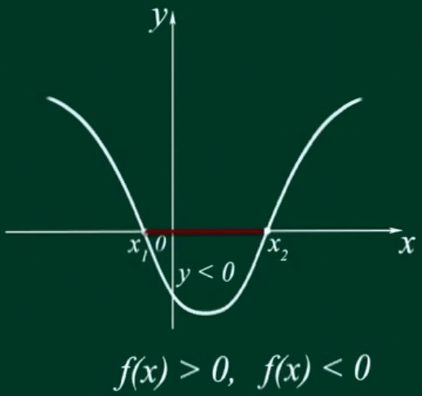
Для того, чтобы определить промежутки знакопостоянства нужно решить 2 неравенства - $f\left(x\right)>0$ - и - $f\left(x\right)<0$ .

- Экстремумы функции – это такие особые значения аргумента для которых значение функции будет максимальным или минимальным среди всех значений аргумента из некоторой окрестности экстремальной точки.
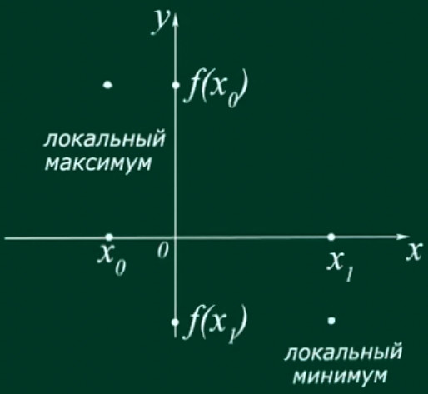
Рассмотрим показанную на чертеже 1-ю точку с координатами - $x_{0} и f\left(x_{0}\right)$ Если для этой точки значение функции - $f\left(x_{0}\right)$ - в некотором небольшом диапазоне значений аргумента - $x_{0}$ – будет максимальным, то такая точка называется – локальный максимум.
Теперь рассмотрим показанную на чертеже 2-ю точку с координатами - $x_{1} и f\left(x_{1}\right)$Если для этой точки значение функции - $f\left(x_{1}\right)$ - в некотором небольшом диапазоне значений аргумента - $x_{1}$ – будет минимальным, то такая точка называется – локальный минимум.

- Промежутки монотонности функции – бывают 2-х видов:
- Промежутки возрастания – это такие промежутки возрастания аргумента в которых большему значению аргумента соответствует большее значение функции;
- Промежутки убывания - это такие промежутки возрастания аргумента в которых большему значению аргумента соответствует меньшее значение функции;
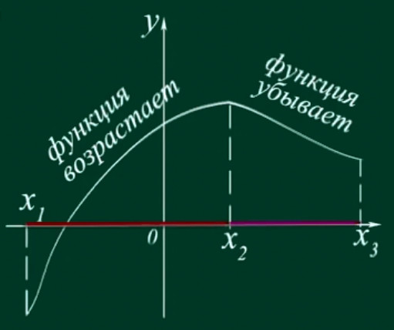
Если рассмотреть представленный график, то сразу видно, что от точки - $x_{1}$ - до точки - $x_{2}$ - функция возрастает – и такой отрезок - $\vec{x_{1}x_{2}}$ - называется – промежуток возрастания. А от точки - $x_{2}$ - до точки - $x_{3}$ - функция убывает –
то такой отрезок - $\vec{x_{2}x_{3}}$ - называется – промежуток убывания.

При исследовании первых 5-и свойств функции, достаточно только самой формулы, которой задана функция,
А при исследовании 6-го и 7-го свойств функции, при использовании только самой формулы, которой задана функция, вычисления могут быть очень сложными, и громоздкими. И вот ту нам на помощь приходит производная - $y'=f'(x)$
Для того, чтобы исследовать функцию на экстремумы и монотонность – достаточно просто сравнить производную с нулём.
Рассмотрим это подробнее.
Давайте вспомним как мы определяли производную.

Определение производной:
- Сначала задавали приращение - $∆x$ ;
- Затем определяем значение функции в точках - $(x)$- и -$\left(x+∆x\right)$ - это значения - $f(x)$ - и - $f(x+∆x)$ ;
- Потом мы составляли приращение - $∆y=f\left(x+∆x\right)-f(x)$ ;
- Потом составляем отношение - $\frac{∆y}{∆x}$;
- И исследуем это отношение при - $∆x→0$
Если говорить о сравнении с нулём производной, то нулём можно сравнивать именно это отношение - $\frac{∆y}{∆x}$ – и тут возможны такие 3-и случая:
- $\frac{∆y}{∆x}>0 (+)$
- $\frac{∆y}{∆x}<0 (-)$
- $\frac{∆y}{∆x}=0$
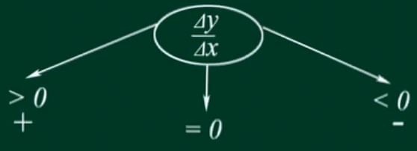
Рассмотрим каждый из этих случаев отдельно.
Но сперва разберёмся от чего же зависит знак этого отношения - $\frac{∆y}{∆x}$
Ранее мы всегда рассматривали случаи, когда - $∆x$ – всегда положительное число.
$∆x$ – это мера увеличения аргумента, соответственно величина заведомо положительная.
Значит знак отношения - $\frac{∆y}{∆x}$ - целиком зависит от приращения функции - $∆y$ .
Рассмотрим эти три различных случая:
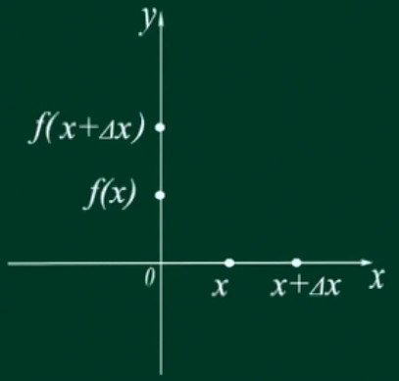
- Рассмотрим случай, когда - $∆y>0$
У нас есть точка - $(x)$ - и точка - $(x+∆x)$ - им соответствуют значения функции - $f(x)$ - и - $f(x+∆x)$

Составим приращение функции - $∆y=f\left(x+∆x\right)-f(x)$ – Поскольку - $f(x+∆x)$ – больше - $f(x)$ - то их разность будет - $(+)$ – положительная. Производная то же будет положительная. А график функции, в окрестности точки - $x$ - будет линейно направлен вверх – то есть функция будет возрастающая.
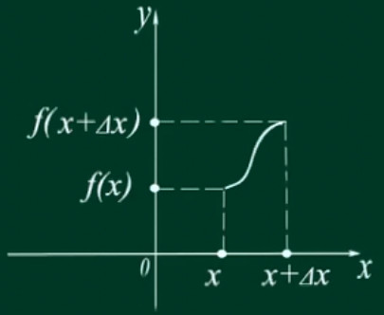
Вывод можно сделать такой: Если приращение функции больше нуля - $f'(x)>0$ – значит функция возрастает. А приращение функции у нас определяет отношение, и тем самым отношение, определяет производную.
Окончательный вывод состоит в том, что, если в конкретной точке - $(x)$ - производная - $f'(x)>0$ - тогда функция возрастает.

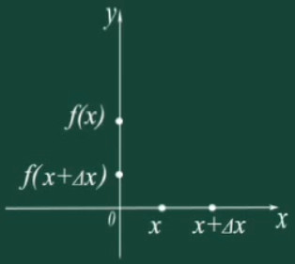
- Рассмотрим случай, когда - $∆y<0$
Рассуждения будут аналогичными.
У нас есть точка - $(x)$ - и точка - $(x+∆x)$ - им соответствуют значения функции - $f(x)$ - и - $f(x+∆x)$
Составим приращение функции - $∆y=f\left(x+∆x\right)-f(x)$ –
Поскольку - $f(x+∆x)$ – меньше - $f(x)$ - то их разность будет - $(-)$ – отрицательная. Производная то же будет отрицательная. А график функции, в окрестности точки - $(x)$ - будет линейно направлен виз – то есть функция будет убывающая.
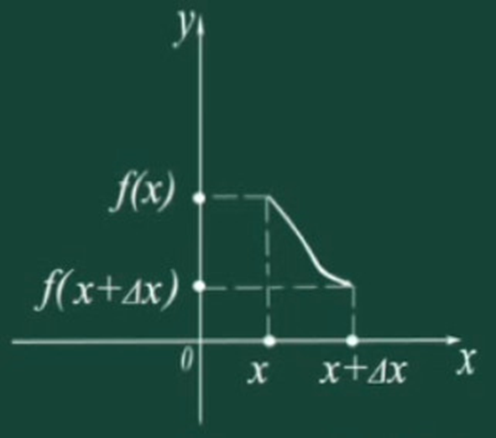
Вывод можно сделать такой: Если приращение функции меньше нуля - $f'(x)<0$ – значит функция убывает. А приращение функции у нас определяет отношение, и тем самым отношение, определяет производную.
Окончательный вывод состоит в том, что, если в конкретной точке - $(x)$ - производная - $f'(x)<0$ – тогда функция убывает.

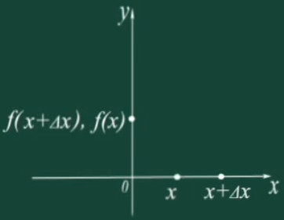
- Рассмотрим случай, когда - $∆y=0$
Для двух различных значений аргумента, точка - $(x)$ - и точка - $(x+∆x)$ значения функций будут совпадать - $f(x)$ - и - $f(x+∆x)$ – то есть находиться в одной и той же точке на оси - $0Y$
Сказать, что при изменении аргумента изменение функции не происходит, не совсем верно. Изменение может иметь место, но оно настолько мало, что его не видно на графике и - $∆y=f\left(x+∆x\right)-f(x)≈0$
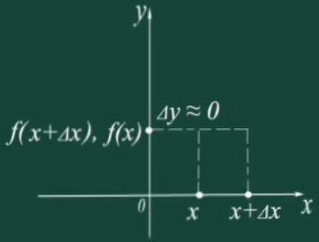
В этом случае график будет представлять собой линию, которая будет изогнута или так
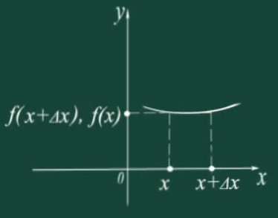
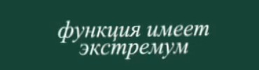

Или так
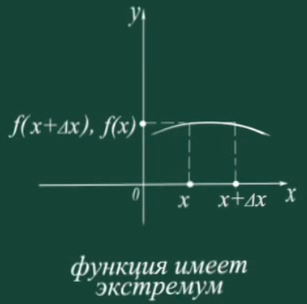
Значит в этой точке функция будет иметь экстремум – максимум или минимум.

Таким образом, рассмотрены 3-и случая, когда рассматриваемая производная от функции сравнивалась с нулём и как это связано с поведением функции.
Выводы:
- Если в некоторой точке производная функции - $f^{'}\left(x\right)=0$ - эта функция имеет экстремум.
- Если в некоторой точке производная функции - $f^{'}\left(x\right)<0$ - эта функция убывающая.
- Если в некоторой точке производная функции - $f^{'}\left(x\right)>0$ - эта функция возрастающая.

А теперь используя вышеизложенные утверждения
рассмотрим некоторую задачу.

Задача на «Исследование и построение графиков функций при помощи производной»:
Исследовать, описать свойства и построить график функции
$$y=x^{4}-2x^{2}-8$$
Решение:
- Область определения. Так как функция является многочленом, то областю определения является вся числовая ось - $D\left(y\right)=D\left(f\right)=(-∞;+∞)$

- Область значений - $E\left(y\right)=$ -
для данного случая, область знамений, проще описать, используя график.

- Чётность (нечётность)
Для того, чтобы проверить, чётность или нечётность данной функции, нам нужно в формулу вместо - $(x)$ - подставить - $(-x)$ Так как у нас чётные степени, то минус просто уходит.
$$y={(-x)}^{4}-2(-{x)}^{2}-8=x^{4}-2x^{2}-8$$
Значит функция у нас – чётная.
- Нули функции
Для определения нулей функций, нужно приравнять правую часть формулы к нулю $x^{4}-2x^{2}-8=0$
Это биквадратное уравнение и в нём можно ввести замену переменной $x^{2}=t$ – (и обязательное замечание, что - $t$ - должно быть обязательно положительным числом $x^{2}=t>0$ , потому что это квадрат числа).
Проведя замену переменных получим уравнение вида - $t^{2}-2t-8=0$ – обычное квадратное уравнение. Его корни ты можешь найти, используя формулы или по теореме «Виета».
Корни будут такие: $t_{1}=-2$; - по сколько значение нам не подходит (зачёркиваем его) и $t_{2}=4$ – это именно тот корень, который мы выбираем.
Поскольку - $t=x^{2}=4$ – то соответственно $x_{1}=2$ , а $x_{2}=-2$
значит Функция имеет два нуля.

- Промежутки знакопостоянства
Для определения знакопостоянства нужно решить 2 неравенства:
- $y>0$
- $y<0$
В данном конкретном случае мы не будем решать эти неравенства, а промежутки непостоянства определим из построенного графика.

- Экстремумы
Для нахождения экстремума функции нужно найти производную
$f^{'}\left(x\right)={\left(x^{4}-2x^{2}-8\right)}^{'}={4x}^{3}-4x$
Теперь приравниваем найденную производную к нулю - ${4x}^{3}-4x=0$
Решим данное уравнение и найдём его корни.
$4x\left(x^{2}-1\right)=4x(x-1)(x+1)=0$
Данное уравнение имеет 3 решения – соответственно 3 точки экстремумов
$x_{1}=0$ ; $x_{2}=1$ ; $x_{3}=-1$

- Промежутки монотонности
Для нахождения промежутков монотонности нужно решить 2 неравенства. Производная меньше нуля и производная больше нуля:
- $y'>0$
- $y'<0$
Выписываем первое неравенство - ${4x}^{3}-4x>0$ – поскольку у нас производная уже разложена на множители - $4x(x-1)(x+1)>0$ – это неравенство удобно решить методом интервалов. И метод интервалов поможет нам сразу определить где функция больше нуля и где она меньше нуля.
Отметим на оси - $0X$ - наши точки экстремумов
-1
X
1
0

Точки экстремумов разбивают ось - $0X$ - на 4 интервала

-1
X
1
0

И поскольку кратных корней то тесть кратных нулей, наше выражение в левой части неравенства не имеет – значит знаки будут просто чередоваться (изменяться по очереди). Определяем знак в крайнем правом промежутке.
Выбираем, например, число - $2$
$$4∙2(2-1)(2+1)>0$$
$\left(+\right)$ $\left(+\right)$ $\left(+\right)$
Так как везде знак - $\left(+\right)$ , то в крайне правом промежутке знак то же будет - $\left(+\right)$
+
2
X
-1
1
0

А теперь чередуем знаки
-
-
+
+
2
X
-1
1
0

 |  | Промежутки Области определения | Экстремум | Промежутки Области определения | Экстремум | Промежутки Области определения | Экстремум | Промежутки Области определения
Значение аргумента | $$x$$ | $$(-∞;-1)$$ | $$-1$$ | $$(-1;0)$$ | $$0$$ | $$(0;1)$$ | $$+1$$ | $$(1;+∞)$$
Описание производной | $$f^{'}\left(x\right)$$ | $$-$$ | $$0$$ | $$+$$ | $$0$$ | $$-$$ | $$0$$ | $$+$$
Описание Поведения функции | $$f(x)$$
 |  |  | $$min$$ |  | $$max$$ |  | $$min$$
Описать промежутки монотонности мне поможет следующая таблица
Такая таблица позволяет определить, как схематически будет выглядеть график функции.

А теперь построим график.
Функция является чётной, значит её график будет идти симметрично относительно оси - $0Y$
Теперь нам надо определиться как пройдёт график относительно оси - $0X$ – высоко или низко. Для этого я решу уравнение относительно точек экстремума
$f\left(-1\right)={(-1)}^{4}-{2\left(-1\right)}^{2}-8=-9$
$f\left(0\right)={(0)}^{4}-{2\left(0\right)}^{2}-8=-8$
$f\left(1\right)=f\left(-1\right)=-9$
Теперь нарисуем оси координат таким образом, чтобы мы могли разместить на них точки найденные при решении уравнения относительно точек экстремума.
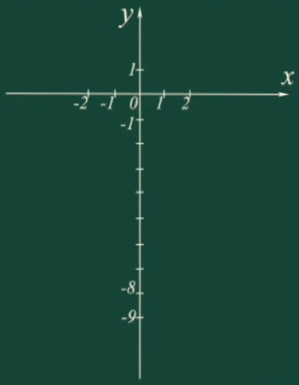

Теперь отметим точки экстремумов на графике
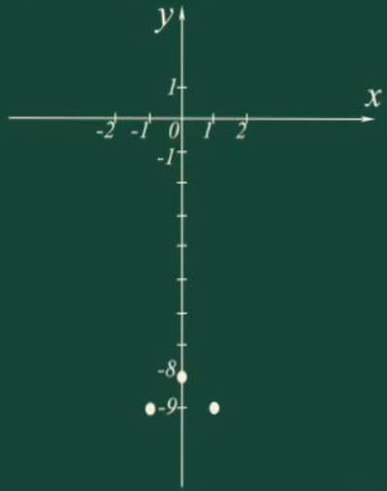

Теперь отметим на оси - $0X$ - точки нулей
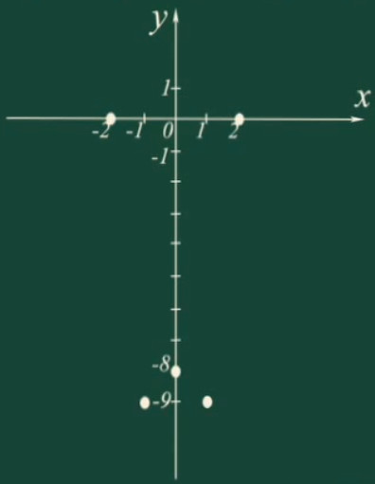

Теперь через эти точки проведём плавную линию
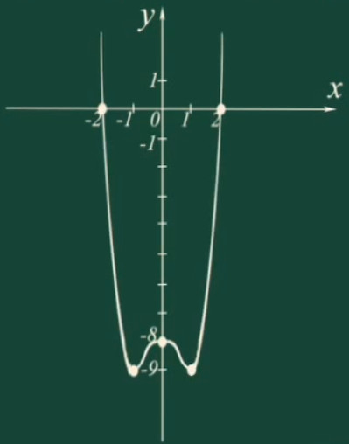
Теперь на чертеже есть график нашей функции.
Если помнишь, у нас ещё остались свойства, которые были не описаны, и которые мы собирались описать при помощи готового графика.
Область значений - $E(y)$ – это все те значения, которые принимает зависимая переменная. Значения определяются как проекция графика на ось ординат - $0Y$
Как видим из графика, нижняя точка - $-9$ - , а вверх график уходит в - $+∞$ - и записывается это так
$E\left(y\right)=[-9;+∞)$
Область значений функции – от - $(-9)$ включая $(-9)$ до $(+∞)$

Промежутки знакопостоянства – это тогда, когда:
- $y>0$ – при $x∈(-∞;-2)∪(2;+∞)$
- $y<0$ – при $x∈(-2;+2)$
Крайние точки в обоих случаях мы не включаем, так как точки - $(-2)$ - и - $(2)$ – это точки где значение функции равно нулю, а мы рассматриваем только промежутки больше и меньше нуля.

И так, свойства функции описаны, график построен, мы выполнили сейчас ту задачу, которой занимается математический анализ. Мы описали свойства данной функции.
Как в этом участвует производная?
Какова роль производной при исследовании свойств функции?

Производная помогает описывать экстремумы функции, или же её возрастание и убывание.
- Для нахождения экстремумов (локальных минимумов и максимумов) необходимо найти значения аргумента, при которых производная равна нулю.
- Для определения промежутков монотонности необходимо решить неравенство, составленное при помощи производной.
- Все остальные свойства исследуются при помощи самой функции, при помощи формулы - $f(x)$

